รายงานผลปฏิบัติราชการ
เดือน ตุลาคม 2567
ประจำปีงบประมาณ 2568
สถานีตำรวจภูธรเถิน จังหวัดลำปาง



ผลการปฏิบัติงานราชการงานอำนวยการ สภ.เถิน
งานอำนวยการ
ประจำเดือน ตุลาคม 2567
ข้อมูล ณ วันที่ 31 ตุลาคม 2567
เมื่อวันที่ 1 ตุลาคม 2567 ถึง 31 ตุลาคม 2567 ทางกลุ่มงานอำนวยการ สถานีตำรวจภูธรเถิน มีผลการปฏิบัติราชการในเดือนตุลาคม 2567 ในด้านต่างๆ ที่ได้รับผิดชอบของกลุ่มงานอำนวยการ โดยมีการประชาสัมพันธ์ในด้านงานที่เกี่ยวข้องต่างๆประจำเดือนตุลาคม 2567 ดังนี้
กิจกรรมเนื่องในวันสวรรคตพระบาทสมเด็จพระจุลจอมเกล้าเจ้าอยู่หัว
เมื่อวันที่ 23 ตุลาคม 2567 โดยการอำนวยการของ พ.ต.อ.กิตติ มาลีหวล ผกก.สภ.เถิน มอบหมายให้ พ.ต.ต.วรวุฒิ ตาวงค์ สวป.(ชส.) สภ.เถิน พร้อมด้วยข้าราชการตำรวจ สภ.เถิน และฝ่ายปกครองในพื้นที่ ร่วมกิจกรรมน้อมรำลึกเนื่องในวันคล้ายวันสวรรคตพระบาทสมเด็จพระจุลจอมเกล้าเจ้าอยู่หัว ประจำปี 2567 ในวันพุธที่ 23 ตุลาคม 2567 ณ บริเวณพระบรมราชานุสาวรีย์พระบาทสมเด็จประจุลจอมเกล้าเจ้าอยู่หัว ณ สนามหน้าที่ว่าการ อ.เถิน
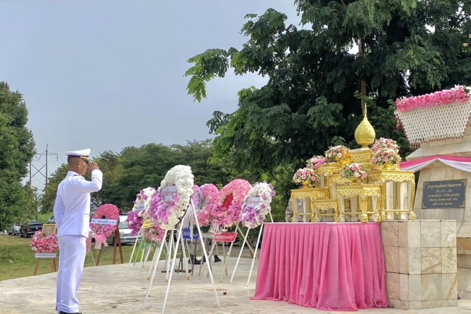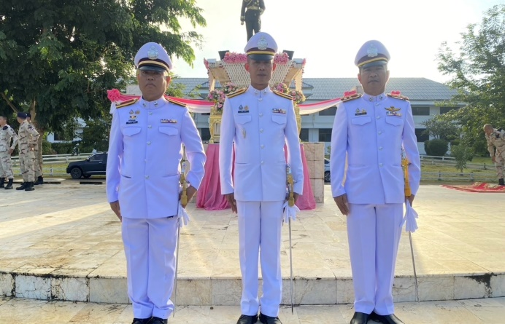


ผลการปฏิบัติงานราชการงานสืบสวน สภ.เถิน
งานสืบสวน
ประจำเดือน ตุลาคม 2567
ข้อมูล ณ วันที่ 31 ตุลาคม 2567
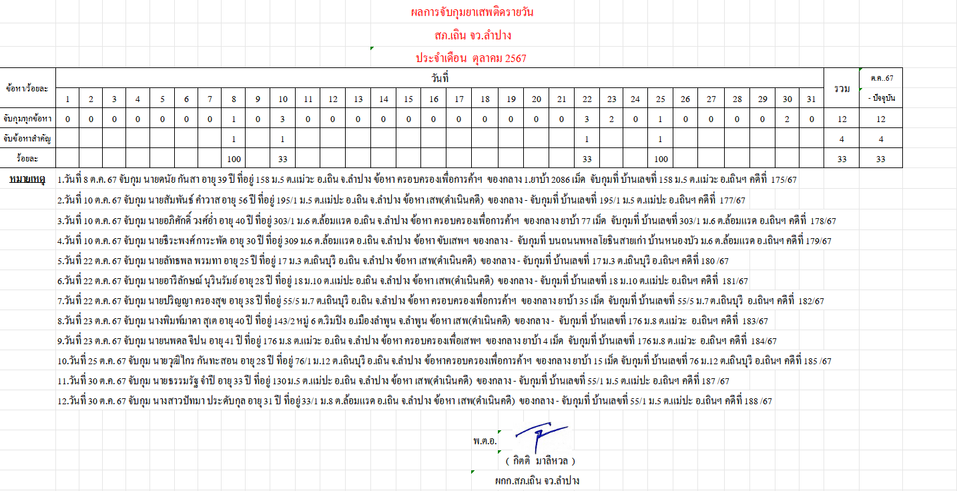

สรุปผลการดำเนินการจับกุมคดียาเสพติด สภ.เถิน ประจำเดือน ตุลาคม 2567 ดังนี้
- คดีเสพ จำนวน 7 ราย
- คดีครอบครองเพื่อเสพ 1 ราย
รวมเสพ 8 ราย
- จำหน่ายไม่ฉกรรจ์/ครอบครอง 3 ราย
- จำหน่ายอุฉกรรจ์
- การค้า 0 ราย
- แพร่กระจาย 1 ราย
- อื่นๆ 0 ราย
รวมความผิดกลุ่มจำหน่าย 4 ราย
รวมทุกข้อหา 12 ราย
คดีที่น่าสนใจเกี่ยวกับงานสืบสวน และข้อมูลเพื่อเป็นความรู้แก่ประชาชน
เมื่อวันที่ 26 ตุลาคม 2567 เวลา 21.50 น. ผู้ต้องหา 2 ราย ได้ร่วมกันลักทรัพย์ถังแก๊สจากร้าน
ไก่ทอดในตลาดสดท่านาง อ.เถิน จ.ลำปาง โดยใช้รถจักรยานยนต์ ขนย้ายถังไปซ่อนไว้ที่บ้านต่อมาเจ้าหน้าที่ตำรวจได้ตรวจสอบกล้องวงจรปิดและจับกุมตัวทั้ง 2 ราย ในวันที่ 30 ตุลาคม 2567 ทั้งคู่ยอมรับสารภาพ และตำรวจตรวจยึดของกลาง ได้แก่ ถังแก๊ส, รถจักรยานยนต์, กรรไกรตัดเหล็ก และเสื้อผ้าที่ใช้ในวันก่อเหตุ นำส่งพนักงานสอบสวนเพื่อดำเนินคดีตามกฎหมายต่อไป
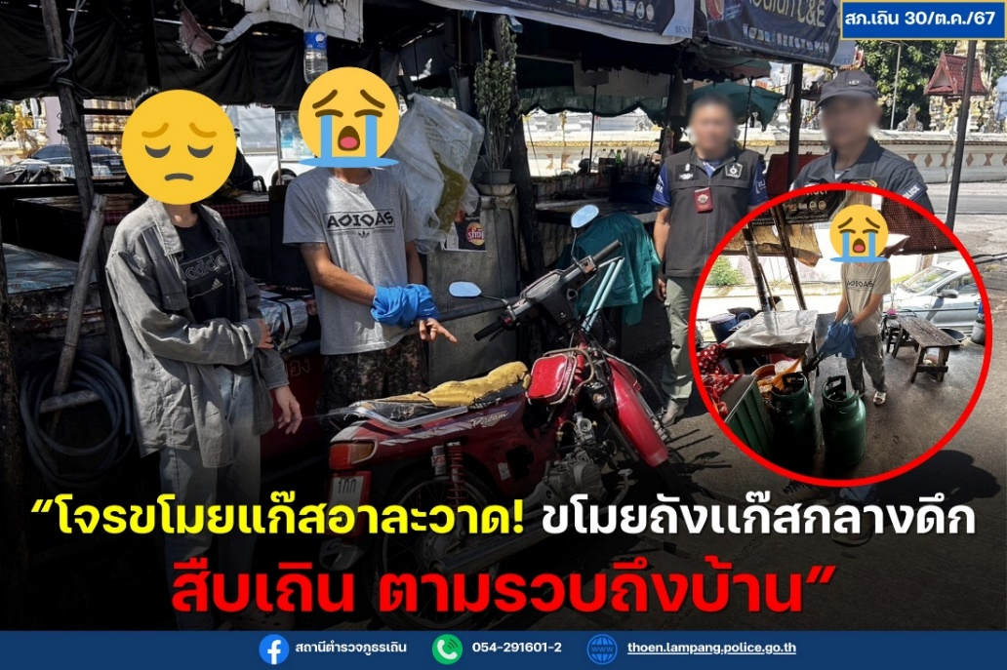

เมื่อวันที่ 8 ตุลาคม 2567 จับกุมนายดนัย กันสา อายุ 39 ปี อยู่บ้านเลขที่ 158 หมู่ 3 ต.แม่วะ
อ.เถิน จ.ลำปาง
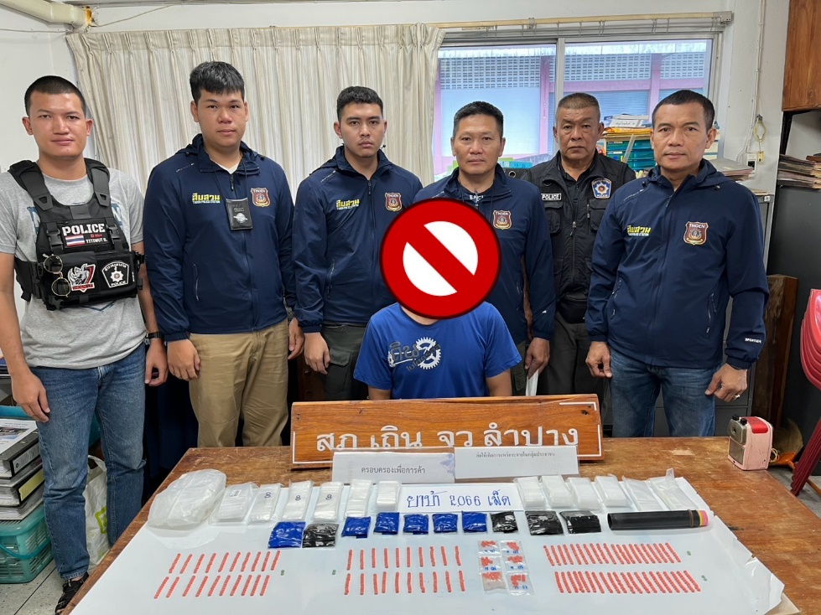
ข้อหาจำหน่ายยาเสพติดให้โทษประเภท 1 (เมทแอมเฟตามีนหรือยาบ้า) โดยการมีไว้เพื่อจำหน่าย โดยกระทำเพื่อการค้า และ ก่อให้เกิดการแพร่กระจายในกลุ่มประชาชน” ของกลาง ยาบ้า 2020 เม็ด จับกุมที่ บ้านเลขที่ 158 หมู่ 5 ตำบลแม่วะ อำเภอเถิน จังหวัดลำปาง

ผลการปฏิบัติงานราชการงานสืบสวน สภ.เถิน ซึ่งมีเป้าหมายในการทำงานตามเป้าที่ ตร.ได้กำหนด เพื่อลดปัญหายาเสพติดในพื้นที่ ลดพื้นที่เสี่ยง ลดอัตราประชากรที่เกี่ยวข้องกับปัญหายาเสพติด ซึ่งผลการดำเนินงานตามเป้าเดือนตุลาคม 2567 ดำเนินการเป้าหมายเรียบร้อย และกลุ่มงานสืบสวน สภ.เถิน ไม่ได้หยุดหย่อนในการปฏิบัติหน้าที่แต่อย่างใด ซึ่งชุดปฏิบัติการสืบสวนสภ.เถิน ยังคงดำเนินการกวาดล้างยาเสพติดอยู่เป็นประจำ เพื่อความเป็นอยู่และความสงบเรียบร้อยของประชาชน ทั้งนี้ งานสืบสวน สถานีตำรวจภูธรเถิน จังหวัดลำปาง จะดำเนินงานปฏิบัติหน้าที่ต่อไป
ผลการปฏิบัติงานราชการงานป้องกันปราบปราม สภ.เถิน
งานป้องกันปราบปราม
ประจำเดือน ตุลาคม 2567
ข้อมูล ณ วันที่ 31 ตุลาคม 2567
ด้านการปราบปราม วันที่ 5 ตุลาคม 2567 เวลาประมาณ 15.00 น. เจ้าหน้าที่ตำรวจ ส.ทล.2 กก.
8 บก.ทล. นำโดย ร.ต.ท.อานนท์ ชีนิมิตร รอง สว.(สอบสวน) พร้อมเจ้าหน้าที่ชุดปฏิบัติการ ร่วมกับ เจ้าหน้าที่ตำรวจ สภ.เถิน โดยมี ร.ต.ท.วิจิตร สารพูนทรัพย์ รอง สว.(ป.) สภ.เถิน ปฏิบัติหน้าที่ร้อยเวร 20 พร้อมด้วย ด.ต.ปราโมทย์ ทองกนกทิพย์ ผบ.หมู่ (ป.) สภ.เถิน,ด.ต.มานพ แก้วจันทร์ ผบ.หมู่ (ป.) สภ.เถิน เจ้าหน้าที่สายตรวจรถยนต์ 201 ,ด.ต.นิรันดร์ สายจันทร์ ผบ.หมู่ (ป.) สภ.เถิน,ส.ต.ท.สหัสวรรษ หน่อใหม่ ผบ.หมู่ (ป.) สภ.เถิน เจ้าหน้าที่สายตรวจรถจักรยานยนต์ 101 ร่วมกันจับกุม นายภูมิภัทร คงธีรธรรม อายุ 52 ปี เลขที่บัตรประจำตัวประชาชน 3 1007 00421 98 3 ที่อยู่บ้านเลขที่ 20/1 หมู่ที่ 6 ต.เดิมบาง อ.เดิมบางนางบวช จ.สุพรรณบุรี ซึ่งเป็น(บุคคลตามหมายจับของ ศาลจังหวัดพิษณุโลก ที่ 151/2565 ลงวันที่ 2 มิถุนายน 2565) คดีหมายเลขดำที่ 0621/2564 คดีหมายเลขดำที่ 455/2565 โดยเจ้าหน้าที่ตำรวจได้ดำเนินการจับกุมบุคคลตามหมายจับ ณ บ้านเลขที่ 164/3 ต.ล้อมแรด อ.เถิน จ.ลำปาง โดยได้แจ้งข้อกล่าวหาให้ผู้ถูกจับเป็นความผิด “มีอาชีพอันเป็นที่ไว้วางใจของประชาชน ยักยอกค่าเบี้ยประกันวินาศภัย”
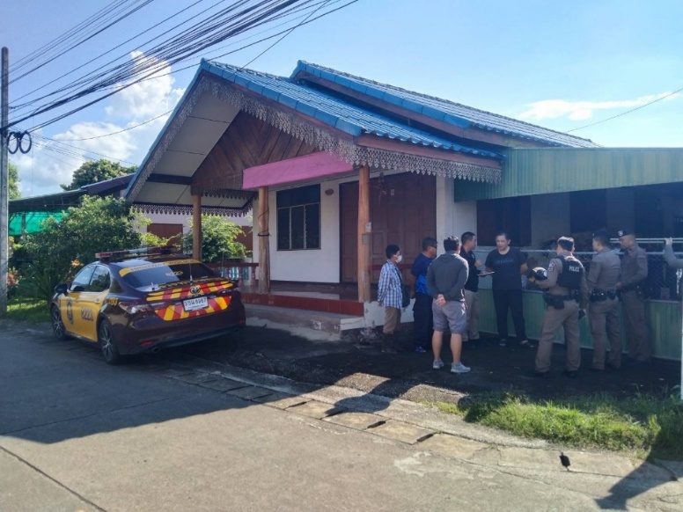

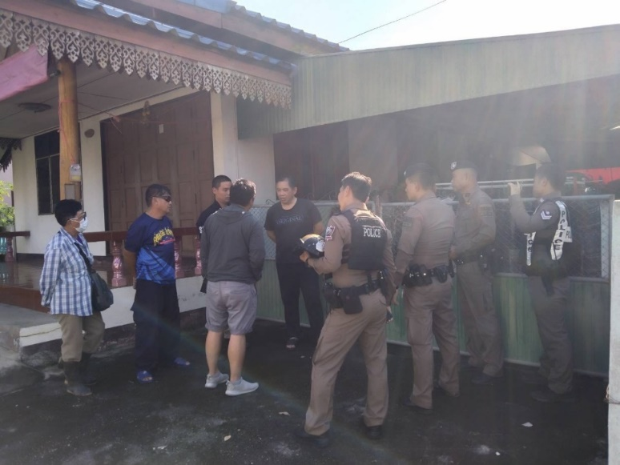

ด้านบริการ วันที่ 7 ตุลาคม 2567 เวลา 20.00 น. ร.ต.ท.วิมล มณีวงค์ รอง สว.(ป.) สภ.เถิน ปฏิบัติหน้าที่ร้อยเวร 20 พร้อมด้วย ส.ต.ท.วรุฒ ดวงหิรัญ ผบ.หมู่ (ป.) สภ.เถิน,ส.ต.ต.ภัทรดนัย ผัดวัง ผบ.หมู่ (ป.) สภ.เถิน เจ้าหน้าที่สายตรวจรถยนต์ 201 ได้รับแจ้งจากประชาชน รับแจ้งเหตุ รถยนต์เสีย บริเวณถนนพหลโยธินขาขึ้น บ้านสบเติน กม.ที่ 628-629 หน้าป้าย วัดภูนเรศ จึงได้ออกตรวจสอบพบ เป็นรถตู้ Toyota Commuter สีบรอนซ์ ทะเบียน นข 6323 เชียงราย มีผู้ขับขี่ชื่อ ส.ต.อุดร สุวรรณ์ สอบถามเบื้องต้น รถตู้สายพานไทม์มิ่งขาด จึงได้ประสานช่างมาซ่อมสามารถเดินทางต่อไปได้
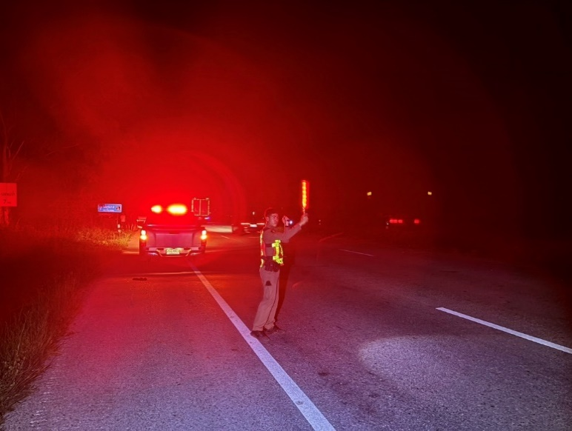
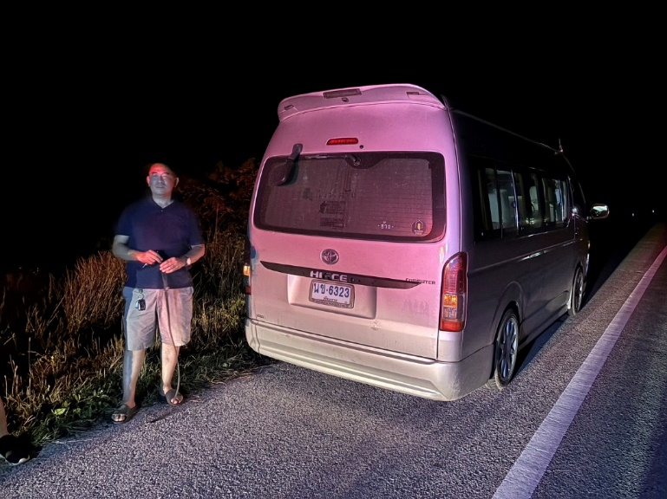

สรุปผลการปฏิบัติของงานป้องกันปราบปราม
ประจำเดือน ตุลาคม 2567
รายการ | ผลการปฏิบัติ (จำนวน) | หน่วย | หมายเหตุ
การตรวจจุดตรวจบังคับ | 3,205 | ครั้ง
การตรวจจุดเสี่ยงจุดล่อแหลม | 590 | ครั้ง
การตรวจจุดตรวจทั้งหมด | 3,795 | ครั้ง
การตั้งด่านตรวจ/จุดตรวจ | 28 | ครั้ง
การค้นบุคคล/ยานพาหนะ | 118 | ราย/คัน
การตรวจเยี่ยมประชาชน | 69 | ราย
การจับกุมดำเนินคดี | 1 | คดี/ราย

ผลการปฏิบัติงานราชการงานจราจร สภ.เถิน
งานจราจร
ประจำเดือน ตุลาคม 2567
ข้อมูล ณ วันที่ 31 ตุลาคม 2567
เมื่อวันที่ 1 ตุลาคม 2567 ถึง 31 ตุลาคม 2567 ทางกลุ่มงานจราจร สถานีตำรวจภูธรเถิน มีผลการปฏิบัติราชการในเดือน ตุลาคม 2567 ในด้านต่างๆ ที่ได้รับผิดชอบของกลุ่มงานจราจร โดยมีการปฏิบัติงานและผลการปฏิบัติงานในด้านงานที่เกี่ยวข้องต่างๆประจำเดือน ตุลาคม 2567 ดังนี้
-ข้อมูลผลการดำเนินงานในเชิงสถิติในการตั้งจุดตรวจ จุดสกัด ประจำปีงบประมาณ พ.ศ. 2568
สถานีตำรวจภูธรเถิน จังหวัดลำปาง ผลการดำเนินงาน จำแนกตามประเภท 10 ข้อหาประจำเดือน ตุลาคม 2567
-ไม่สวมหมวกนิรภัย 6 ราย
-เมาสุราขณะขับรถ 0 ราย
-ไม่คาดเข็มขัดนิรภัย 5 ราย
-ขับรถเร็วเกินกำหนด 0 ราย
-ไม่มีใบขับขี่ 4 ราย
-มอเตอร์ไซค์ไม่ปลอดภัย 0 ราย
-ขับรถย้อนศร 2 ราย
-แซงโดยผิดกฎหมาย 0 ราย
-ฝ่าฝืนสัญญาณไฟ 0 ราย
-โทรศัพท์ขณะขับรถ 0 ราย

- การให้บริการช่วยเหลือประชาชนตามแนวทางพระราชดำริ ประจำเดือน ตุลาคม 2567

-บริการช่วยเหลือผู้คลอดฉุกเฉิน 0 ราย
-บริการนำหญิงใกล้คลอดส่งโรงพยาบาล 0 ราย
-บริการนำผู้ป่วย ผู้บาดเจ็บ ส่งโรงพยาบาล 0 ราย
-บริการดำเนินการเกี่ยวกับรถที่เกิดอุบัติเหตุ 0 ราย
-บริการช่วยเหลือจอดรถเสีย 2 ราย
-บริการช่วยเหลือปลดล๊อคเบรครถ 0 ราย
-การเป็นวิทยากร (จราจรสัมพันธ์) 0 ราย
-บริการช่วยเหลือเหตุอื่น ๆ 0 ราย

ปฏิบัติหน้าที่อื่นๆที่เกี่ยวข้อง และน่าสนใจด้านงานจราจร

เมื่อวันที่ 24 ตุลาคม 2567 เวลา 10.30 น. งานจราจร สภ.เถิน นำโดย พ.ต.ต.วรวุฒิ ตาวงค์ สวป.(ชส.) สภ.เถิน พร้อมชุดจราจจราจร ได้ติดตั้งป้าย ห้ามย้อนศร บริเวณ ยูเทิร์นหน้า สำนักงานเกษตรอำเภอเถิน
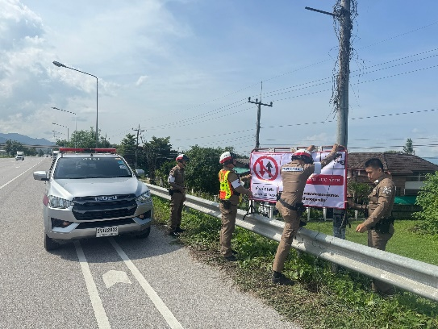

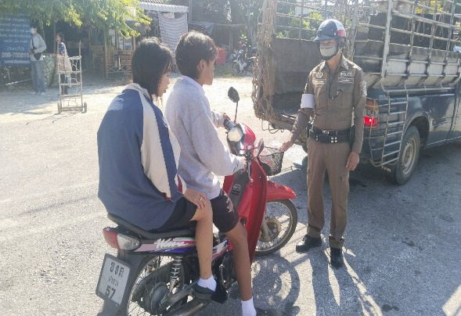
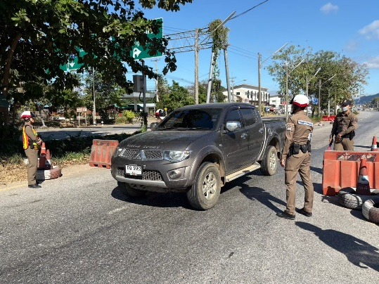
เมื่อวันที่ 29 ตุลาคม 2567 เวลา 09.00- 12.00 น. โดยการสั่งการของ พ.ต.อ.กิตติ มาลีหวล ผกก.สภ.เถิน พ.ต.ท.ปิยะพล ถ้ำวัตร รอง ผกก.ป.สภ.เถิน มอบหมายให้ งานจราจร สภ.เถิน นำโดย พ.ต.ต. วรวุฒิ ตาวงค์ สวป.(ชส.) สภ.เถิน พร้อมชุดจราจร และงานสายตรวจ ตั้งจุด ว.43 กวดขันวินัยจราจร ถนนพหลโยธิน เพื่อเป็นการป้องกันและลดอุบัติเหตุ

ผลการปฏิบัติงานราชการงานสอบสวน สภ.เถิน
งานสอบสวน
ประจำเดือน ตุลาคม 2567
ข้อมูล ณ วันที่ 31 ตุลาคม 2567
เมื่อวันที่ 1 ตุลาคม 2567 ถึง 31 ตุลาคม 2567 ทางกลุ่มงานสอบสวน สถานีตำรวจภูธรเถินฯมีผลการปฏิบัติราชการในเดือนตุลาคม 2567 ในด้านต่างๆที่ได้รับผิดชอบของกลุ่มงานสอบสวน โดยมีผลการปฏิบัติงานในด้านงานที่เกี่ยวข้องต่างๆประจำเดือน ตุลาคม 2567 ดังนี้
โดยงานสอบสวนสถานีตำรวจภูธรเถิน จังหวัดลำปาง ได้มีผลการดำเนินงานด้านการแจ้งความร้องทุกข์ และรับสำนวนคดีอาญาต่างๆ โดยการดำเนินการ โดยพนักงานสอบสวน ในสังกัดสถานีตำรวจภูธรเถิน จังหวัดลำปาง ซึ่งสรุปผลเบื้องต้นได้ดังนี้
ผลการปฏิบัติงานราชการงานสอบสวน สภ.เถิน ประจำเดือนตุลาคม 2567 (วันที่ 1 ตุลาคม 2567 ถึง 31 ตุลาคม 2567)
1.รับแจ้งความร้องทุกข์
- ประจำวันเอกสารหาย 234 ราย
- ประจำวันหลักฐาน 64 ราย
- ประจำวันคดีอาญา 66 ราย
- ประจำวันคดีจราจร 45 ราย
2.การรับสำนวนคดีอาญา จำนวน 14 คดี
- เสร็จสิ้น 15 คดี - อยู่ระหว่างการดำเนินการ 6 คดี
• การจัดเตรียมความพร้อมด้านการบริการ จุด One stop service การเก็บสำนวน ของกลาง และอื่นๆ
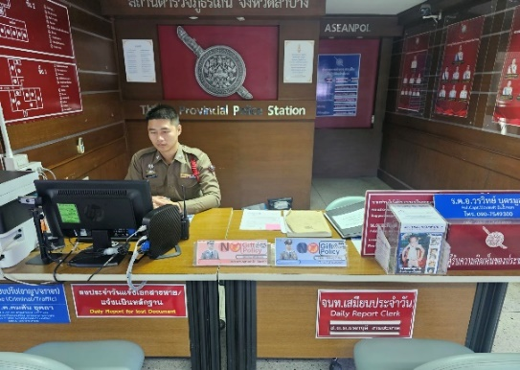
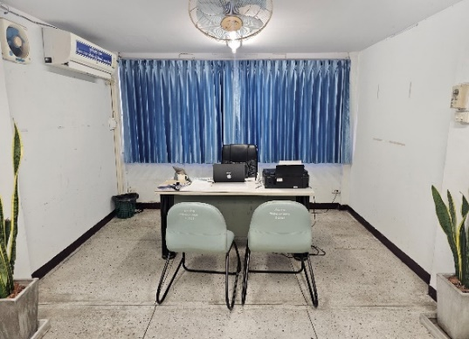

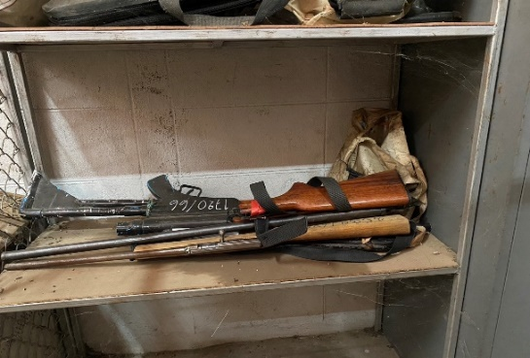
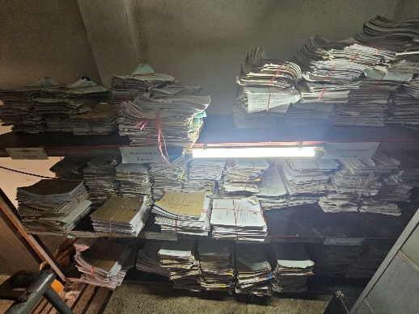

คดีที่น่าสนใจเกี่ยวกับงานสอบสวน

เมื่อวันที่ 27 ตุลาคม 2567 ร.ต.อ.วรวิทย์ บุตรมูล รอง สว.(สอบสวน) สภ.เถิน ได้รับแจ้งเหตุจาก สภ.ลี้ จว.ลำพูน กรณีเหตุคนถูกยิงเสียชีวิต ในท้องที่เขตรอยต่อเถิน–ลี้ อุทยานแห่งชาติดอยจง ระหว่างท้องที่อำเภอลี้ จ.ลำพูน และ อ.เถิน จว.ลำปาง
สาเหตุ
ได้รับแจ้งเหตุจาก สภ.ลี้ จว.ลำพูน กรณีเหตุคนถูกยิงเสียชีวิต ในท้องที่ เขตรอยต่อเถิน–ลี้ อุทยานแห่งชาติดอยจง ระหว่างท้องที่อำเภอลี้ จว.ลำพูน และ อ.เถิน จว.ลำปาง จึงร่วมพนักงานสอบสวน สภ.ลี้ และแพทย์เวรโรงพยาบาลลี้ จว.ลำพูน ทำการชันสูตรพลิกศพ จากการชันสูตรทราบชื่อผู้เสียชีวิต คือ นายวิโรจน์ แก้วจี๋แฮ อายุ 28 ปี ที่อยู่ 101/1 ม.4 ต.ดงดำ อ.ลี้ จว.ลำพูน จากการสอบสวนเบื้องต้น ทราบว่าก่อนเกิดเหตุ เมื่อวันที่ 27 ต.ค. 2567 เวลาประมาณ 01.00 น. นายวิโรจน์แก้วจี๋แฮ ได้เดินทางไปหาของป่า ในพื้นที่
เกิดเหตุ จากนั้นได้มีนายสุข สีหมุด อายุ 68 ปี 101/1 ม.4 ต.ดงดำ อ.ลี้ จว.ลำพูน ซึ่งออกมาหาของป่า
เช่นกัน นายสุขฯ ได้ใช้อาวุธปืนยิงใส่นายวิโรจน์ฯ โดยเข้าใจผิดว่าเป็นสัตว์ป่า เป็นเหตุให้นายวิโรจน์ฯ ได้รับบาดเจ็บและเสียชีวิตในเวลาต่อมา
สิ่งที่ดำเนินการไปแล้ว
ได้ตรวจสถานที่เกิดเหตุ จัดทำแผนที่เกิดเหตุ และถ่ายภาพสถานที่เกิดเหตุ จึงได้จัดรับไว้เป็นคดีอาญาที่ 186/2567 ยึดทรัพย์ไว้ตามบัญชีของกลางเลขที่ 71/2567 ทำรายงานชันสูตรพลิกศพที่ 40/2567 ลงวันที่ 28 ต.ค. 2567 จะได้ดำเนินการในส่วนที่เกี่ยวข้องต่อไป
ผลการปฏิบัติงานราชการงานสอบสวน สภ.เถิน ประจำเดือนตุลาคม 2567 นั้น การปฏิบัติหน้าที่เกี่ยวกับด้านบริการประชาชน การให้คำปรึกษา และงานต่างๆ งานสอบสวนและพนักงานสอบสวน สภ.เถิน ซึ่งได้ดำเนินการตามระเบียบหรือมาตรฐานการรับผิดชอบสอบสวนคดีอาญาทุกประเภท และให้มีหน้าที่รับผิดชอบทำการสอบสวนคดีความผิดอาญา ตามประเภทลักษณะคดี และในส่วนเจ้าหน้าที่งานสอบสวนตามแผนกต่างๆ ทาง สภ.เถิน ได้เสนอแนะ ชี้นำ แก้ไข ตักเตือน และมอบความรู้ให้แก่ประชาชนเป็นที่เรียบร้อย และในส่วนของการดำเนินงานในส่วนต่างๆ ทาง สภ.เถิน

